Домашняя работа «Числовые выражения и задачи на части»

1 | 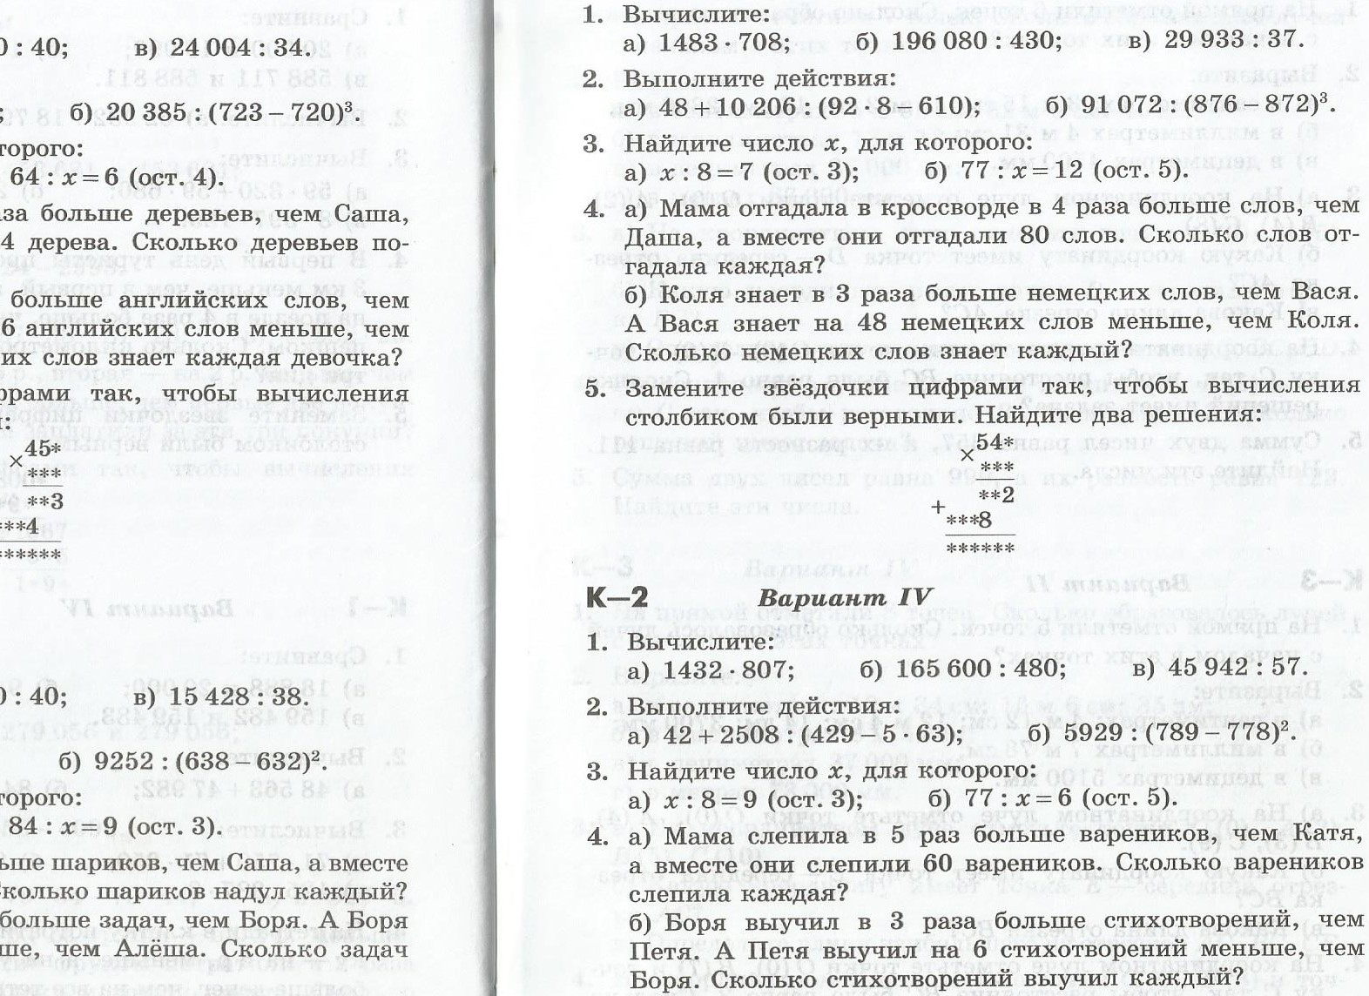
2
3 | 